**Старшая группа**

**Тема недели: «Ранняя осень».**

**с 14.09.2020 по 18.09.2020 г.**

**Вторник 15.09.2020 г.**

**1.Познавательное развитие (ФЭМП).** Тема: «Количественный состав чисел (до 5). Форма предметов».

**Материалы и оборудование:** картинки с фигурками для счета; 10 кирпичиков, 4 пластины, 1 призма; вырезанные из фанеры деревья, матрешки, картины, машина.

**Содержание  
организованной деятельности детей**

**1. Организационный момент.**

Пальчиковая гимнастика «Пальчики в лесу».

Раз, два, три, четыре, пять.

Вышли пальчики гулять.

Этот пальчик в лес пошел,

Этот пальчик гриб нашел,

Этот пальчик чистить стал,

Этот пальчик жарить стал,

Ну а этот только ел,

Оттого и потолстел.

*Поочередно дети раскрывают пальцы из кулачка сначала от мизинца до большого (два раза).*

**2. Знакомство с составом числа 5.**

*В плане подготовки детей к деятельности вычисления необходимо познакомить их с составом числа из 2 меньших чисел. Детей знакомят не только с разложением числа на 2 меньших, но и с получением числа из 2 меньших чисел. Это способствует пониманию детьми особенностей суммы как условного объединения 2 слагаемых. Воспитатель показывает все варианты состава чисел в пределах пяти.*

Число 2 – это 1 и 1.

Число 3 – это 2 и 1, 1 и 2.

Число 4 – это 3 и 1, 2 и 2, 1 и 3.

Число 5 – это 4 и 1, 3 и 2, 2 и 3, 1 и 4.

*Воспитатель выкладывает на наборном полотне в ряд 3 кружка одного цвета.*

– Сколько всего кружков? В данном случае группа составлена из 3 кружков красного цвета: 1, 1 и еще 1. Группу из 3 кружков можно составить и по-другому. *(Поворачивает третий кружок обратной стороной.)* Как теперь составлена группа? *(Группа составлена из 2 кружков красного цвета и 1 кружка синего цвета, а всего – из 3 разноцветных кружков.)*Число 3 можно составить из чисел 2 и 1, а 2 и 1 вместе составляют 3.

*Воспитатель поворачивает обратной стороной второй кружок, и дети рассказывают, что теперь группа составлена из 1 красного и 2 синих кружков. Обобщая в заключение ответы детей, воспитатель подчеркивает, что число 3 можно составить по-разному: из 2 и 1, из 1 и 2. Данное упражнение наглядно выявляет состав числа, отношение целого и части, поэтому с него целесообразно начинать знакомство детей с составом чисел.*

Рассказы-задачи:

 На верхнем проводе сидели 3 ласточки, 1 ласточка пересела на нижний провод. Сколько всего ласточек? Как они теперь сидят? Как они еще могут сидеть? *(Ласточек на наборном полотне пересаживают с провода на провод.)*

 Вере подарили 4 карандаша. Она поделилась с Аней. Как она могла разделить карандаши?

Задания: одному ребенку взять 3 камешка (желудя) в обе руки, а остальным догадаться, сколько камешков у него в каждой руке; разделить группу из 3 (4, 5) игрушек между 2 детьми; нарисовать 2 разновидности фигур, например круги и квадраты, всего 4 фигуры; полезно рассмотреть с детьми числовые фигуры, на которых кружки расчленены на 2 группы.

*Выполнив то или иное задание, дети каждый раз рассказывают о том, на какие 2 группы расчленена совокупность, сколько всего предметов в нее входит, и делают обобщение о составе числа из 2 меньших чисел. Например, ребенок говорит: «Я взяла 2 зеленые и 1 желтую ленточку, а всего 3 ленточки. Число 3 можно составить из 2 и 1; 2 и 1 вместе составляют 3». Важно приучить детей по-разному строить ответы: идти как от частного к общему, так и от общего к частному: «Всего я нарисовал 4 фигуры: 3 квадрата и 1 фигуру овальной формы».*

*Не менее важно побуждать детей устанавливать отношение между целым и частями, то есть делать вывод о составе числа: «Число 4 можно составить из 3 и 1; 3 и 1 вместе составляют 4».*

*Педагог показывает карточку, на которой изображено от 3 до 5 предметов, но часть их он закрывает и говорит: «На карточке нарисованы 4 зайчика. Угадайте, сколько зайчиков я закрыла». Педагог берет 2 числовые фигуры, одну из них, например с 3 кружками, показывает детям, а вторую поворачивает к ним обратной стороной и спрашивает: «Сколько кружков на перевернутой карточке, если на 2 карточках вместе 5 кружков? Как вы догадались?»*

*Можно побуждать детей находить в групповой комнате примеры разложения числа на 2 группы. Например, в групповой комнате может оказаться 2 шкафа с игрушками и 1 с пособиями, а всего 3 шкафа; 2 больших мишки и 3 маленьких, а всего 5 мишек и т. п.*

**3. Подвижная игра «Где кто живет?».**

*Дети стоят в две шеренги на расстоянии 8–10 шагов одна от другой. Посредине между шеренгами начертить два круга, каждый 80–100 см диаметром; один круг – «двор», другой – «лес». В шеренгах есть одинаковые «птицы» и «животные». Каждая пара первой и второй шеренги выбирает себе название любой птицы или животного, лесных или домашних. Такие же названия выбирает себе и вторая шеренга. Предположим, первые два ребенка в двух шеренгах – зайцы, вторые – кошки и т. д. Когда воспитатель называет домашних животных, эти дети быстро бегут в лес. Например, по сигналу воспитателя «Кукушки!» дети-«кукушки» из двух шеренг спешат в круг, являющийся лесом; по сигналу «Кошки» дети-«кошки» из двух шеренг спешат в круг, который является двором. Воспитатель отмечает того ребенка из пары, который быстрее добежит до круга. Когда все дети окажутся в кругу, игра заканчивается.*

**2 Изобразительная деятельность. Конструирование многоэтажного дома.**

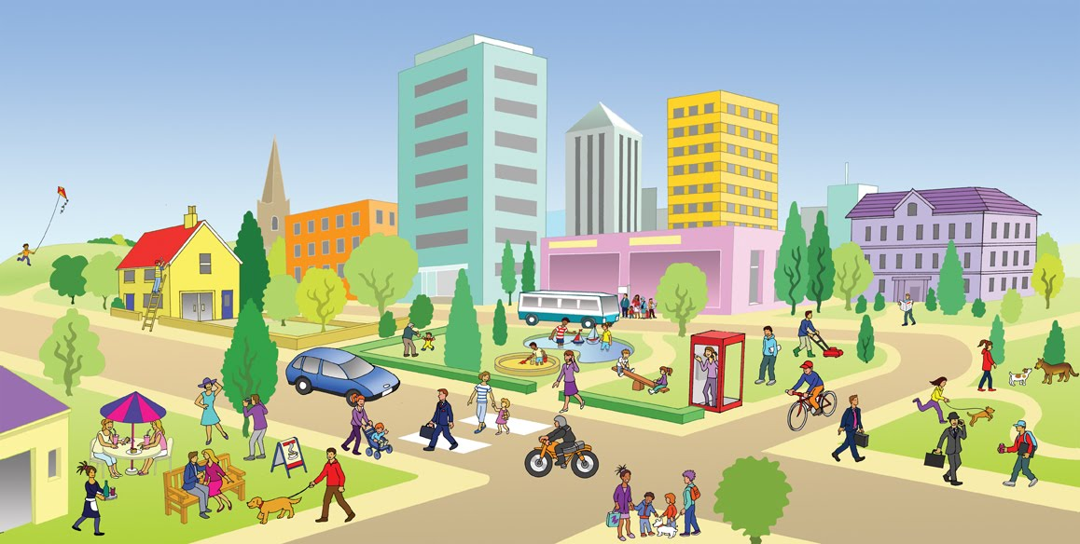

– Рассмотрите картинки по теме «Новая улица». На одной картине нарисована улица, на другой – перекресток, на третьей – высокие дома, которые вы сейчас будете строить.

Воспитатель отбирает четырех детей, умеющих хорошо сооружать постройки, и распределяет между ними роли «шофера» и «строителей». «Шофер» подвозит строительный материал, «строители» разгружают машину и аккуратно складывают кирпичики. Они будут строить дома высокие и низкие. Воспитатель руководит стройкой. «Строители» возводят многоэтажный дом, а рядом с ним каждый ребенок – маленький домик произвольно.

*Воспитатель обращает внимание на «строителей», на их действия, на роль каждого из них в игре, на дружеские взаимодействия: один – строит, другой – подает кирпичики, ровняет их или строит возле дома дорожку. Тут же подсказывает детям, как лучше построить ту или иную деталь дома. Возле дома можно посадить деревья, цветы.*

**5. Рефлексия.**

Вопросы:

– Что мы делали на занятии?

– В какую игру играли?

– Что рассматривали на картинках?

**3.Музыкальная деятельность.**

Предлагаюпровести с вашими детьми музыкально- игровое творчество «Ветер играет с листочками» (А. Жилина).